De jeugd gaat op reis. 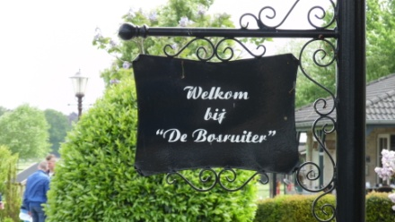
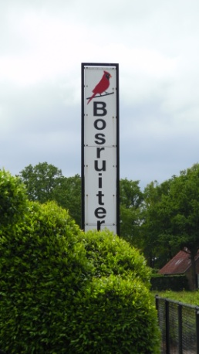
Vogelvereniging Krabbendijke & Omstreken, uit Reimerswaal, heeft een leuk aantal actieve jeugdleden.
Op elke verenigingsavond, worden de jeugdigen al een uur voor de aanvang gevraagd
om, met een keurmeester en een oud lid, reeds vooraf te vergaderen, om zodoende de jeugd al kennis van het vogel bestaan te geven , zonder dat ze de indruk krijgen dat de ouderen hen om een
in hun ogen simpele vraag zouden uitlachen.
Omdat de leden van mening zijn dat een jeugdgroep voor de vereniging zeer dringend nodig is, vroeg tijdens de vergadering een der leden, of het bestuur eens wilde bekijken of er voor de jeugdigen iets speciaals zou kunnen plaatsvinden, omdat hij van mening was dat dit best zou aanslaan.
Het bestuur ging dat in haar vergadering bespreken en een der bestuursleden, ging op Internet, naar een leuke gelegenheid zoeken , om met de jeugd een Zaterdagmiddag uit te gaan.
Na een zoektocht en een interne afspraak, werd overeengekomen dat het bestuur met de eigen personen auto,s een Zaterdag middag met de jeugd en het oudste verenigingslid, een reis zou gaan maken naar Brabant.
Men koos voor deze reis “Bosruiter Vogel Speciaalzaak met Theetuin” in het Brabantse Sprundel
Er werd met dit bedrijf getelefoneerd ,en afspraken gemaakt, dat wij met onze jeugd wilden komen, op Zaterdag 23 Mei 2015, men zou plaats voor ons reserveren, vanaf ca 14.00 uur..
De jeugd werd op de hoogte gesteld en gevraagd of men met ons wilde optrekken naar dit bedrijf
De liefhebberij was goed aanwezig, en zo spraken we af dat alle deelnemers om 13.00 uur bij de Meiboom te Krabbendijke met de personen auto’s weg zouden gaan.
Op tijd vertrokken we, en in een rustig tempo werd de reis gemaakt , hoofdzakelijk over rustige bosrijke wegen naar het dorp Sprundel.
Bij aankomst werden we door de beheerster welkom geheten en kregen we in de theetuin, koffie of een ander drankje, met een heerlijk smakende versnapering.
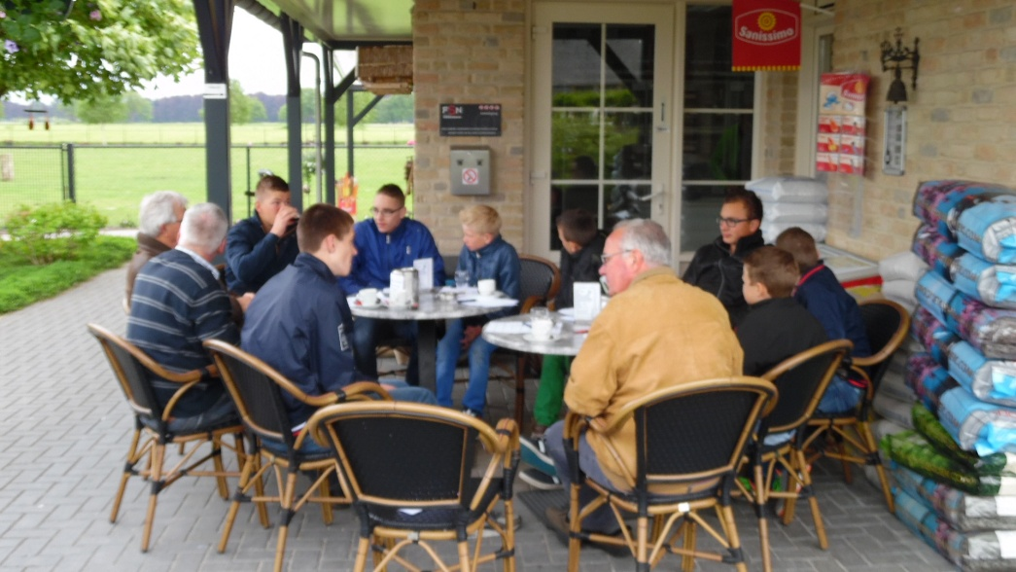
De beheerster vertelde ons dat er eerst door onze mensen een bezoek gebracht kon worden aan de vogelverkoopafdeling, waar vele vogels te koop werden aangeboden en waar door een aantal jeugdigen een of meer vogels werden gekocht.
Naast de verkoop van vogels beschikte het bedrijf over een aantal weilanden waar we konden genieten van een aantal leuke dieren, en zo maar heerlijk konden rondlopen tussen de bosschages
Er werd ons een vragenlijst verstrekt , wat als wedstijd formulier dienst deed om aan de hand hiervan
Heerlijk alles te bekijken, met vragen als:
Hoe heten deze dieren, hoe oud schat je de boom bij het huis, hoe hoog schat je de paal buiten het weiland. Enz. allerlei vragen, de jeugd werd door de ouderen uiteraard geholpen , maar de ouderen weten ook niet alles, kortom het was heerlijk vertoeven op de Bosruiter.
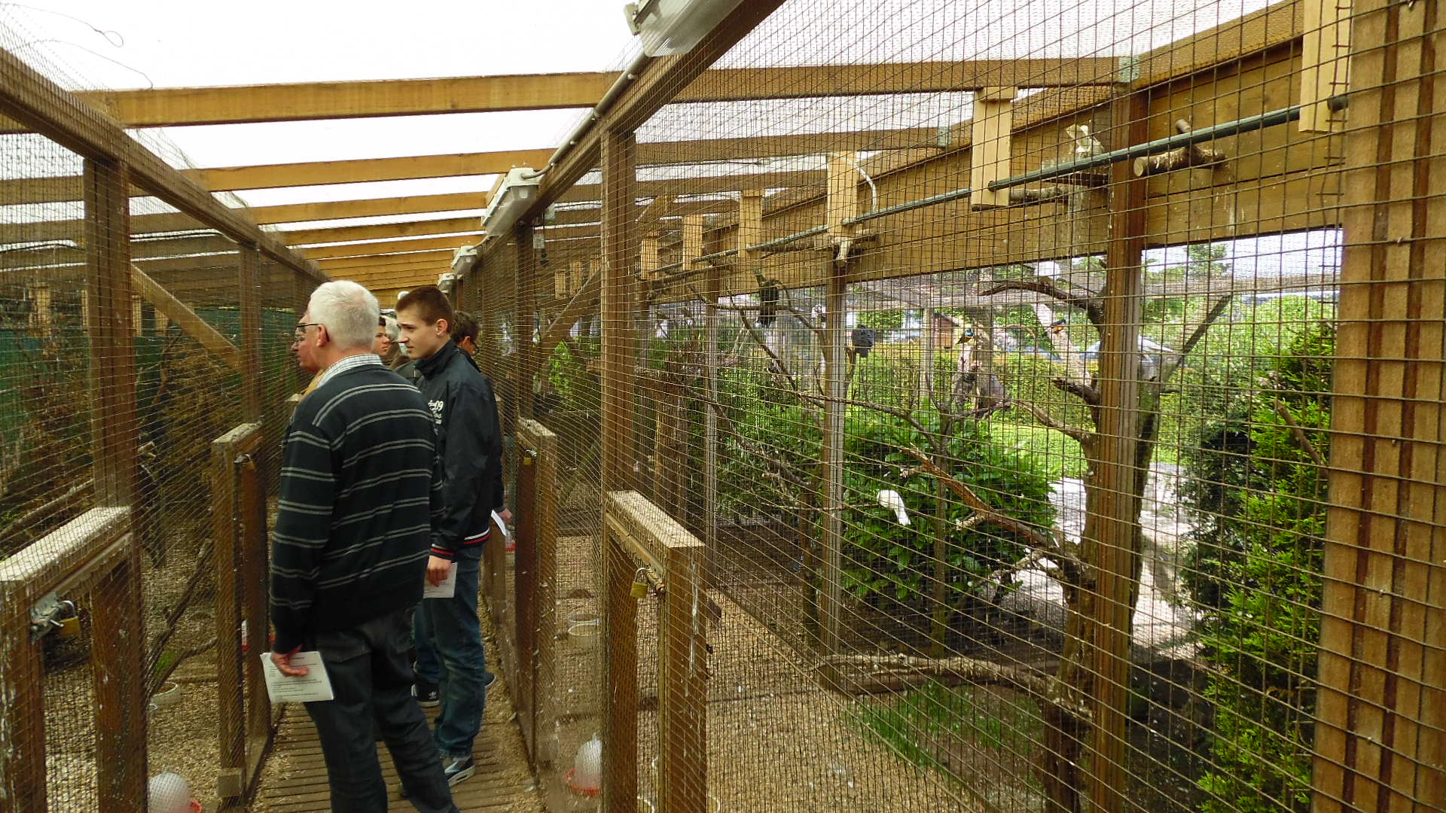

Na onze terrein rondgang, bezochten wij, de zeer uitgebreide volière, van de beheerder , we konden daar genieten van zeer veel, Inlandse, maar ook veel andere vogels die minder vaak door ons worden gehouden.
Het was een prachtige verzameling en allen genoten ervan
Toen was het tijd voor weer een versnapering, en het bekendmaken van de vragenlijst
We gebruikten , koffie, frisdrank, en de jeugd hoofdzakelijk een heerlijke ijsco.
De beheerder maakte de juiste antwoorden van de vragenlijst bekend , na telling van de goede antwoorden werd een der jeugdigen en een der ouderen als winnaar aangewezen, en mochten een leuke attractie mee nemen.
Na een laatste blik op het fraaie huis van de beheerster , werden de auto,s weer opgezocht en togen we wederom in een rustig tempo huiswaarts, waar we rond 18.00 uur weer aankwamen.
Iedereen was er van overtuigd dat het voor allen een erg fijne dag was geweest.
Na dank Je wel aan het bestuur was deze reis als succes te boeken.
Opgemaakt door J.P.Jansen.

